Ⅸ 農林大学校 就農支援センター
1. 特別研修「市場研修（大阪市中央卸売市場）」
11月6日、社会人課程と技術修得研修の研修生13名が参加し、大阪市中央卸売市場において市場研修を行った。
大阪市中央卸売市場本場市場協会職員の案内により果物、水産、野菜売場の順に取扱品目の状況について見学を行い、市場が果たす機能について理解を深めた。見学の途中、果物の競り場においてリンゴの模擬競りを体験した。また、市場見学中には日頃あまり目にしない珍しい野菜が多く見かけたが、和歌山県産の柿やみかんの量に親しみと誇りを感じた。
見学終了後、和歌山県農大阪事務所の協力を得て、大果大阪青果株式会社の果実・野菜の担当者から果実、野菜の販売状況等の説明を受けた。その後の意見交換では、今後有望な品目や、研修生が今後栽培したい品目の市場性について意見を伺った。
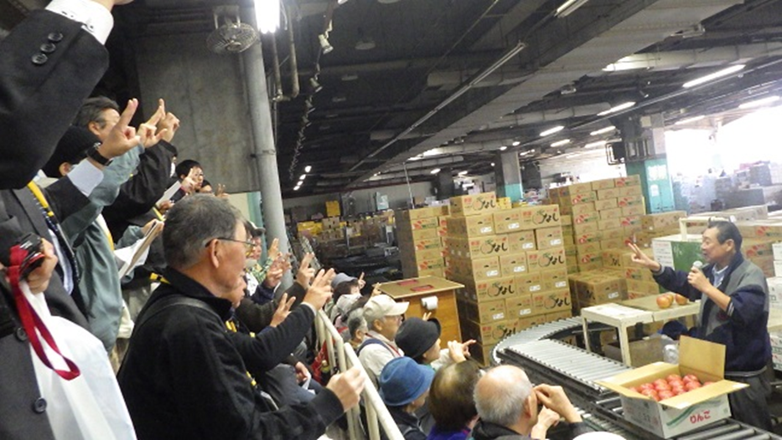
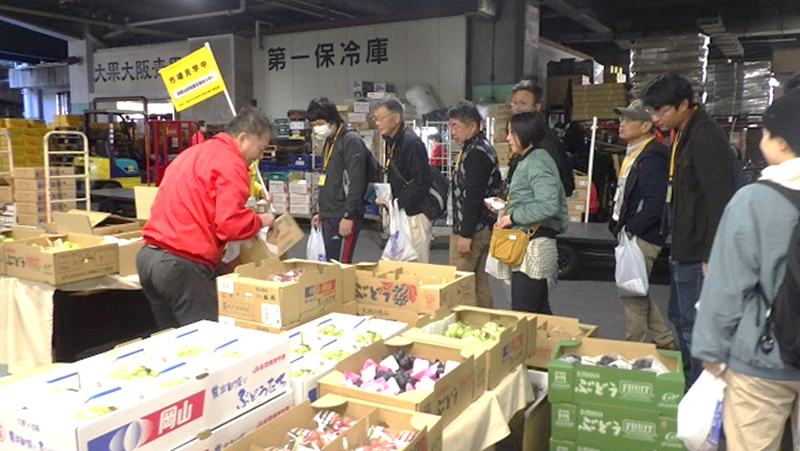
研修生からは「市場の担当者ら直接貴重な意見を聞くことができた。」、「就農後の販売の方針を考える良い機会となった。」という感想が挙げられた。
競り人による模擬競りの様子

果物売り場を見学する様子

2．ＵＩターン就農相談フェアを開催
11月17日、和歌山県ＪＡビルにおいて、本年度第2回目の「ＵＩターン就農相談フェア」を開催した。相談会には、県内への就農を考えている方や農業に興味のある方16組19名（うち県内8組、県外7組、不明1組）が来場した。
県や農協、一部の市町による就農に関する相談に加え、移住相談、資金相談、林業就業相談など幅広い分野のブースでそれぞれの相談者の希望に沿った相談対応を行った。相談者からは「漠然としたイメージしかなかったが、農業についてよく理解することができた」という感想が出た。
また、相談と並行して、新規就農セミナーを開催した。このセミナーでは、就農支援セン
ターや農林大学校で研修を修了し就農した2名の方が、就農した際の苦労話やアドバイス、
現在の状況などについて発表し、意見交換を行った。参加者からは「就農するまでに必要
な準備や心構え、就農後の農業経営について知ることができてよかった。」との声が多数あ
った。
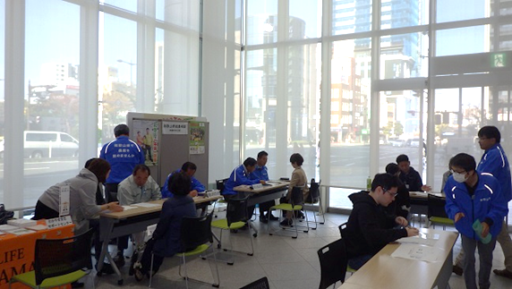
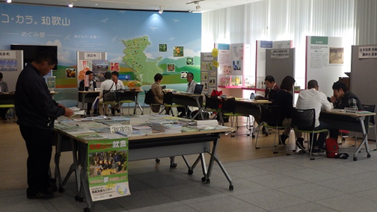
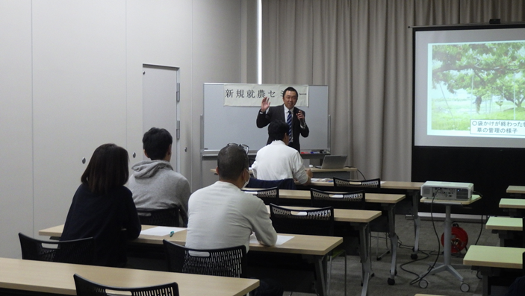
相談会場の様子1

相談会場の様子2
新規就農セミナーの様子

3．特別研修「ジャム加工について」を開催
11月27日、就農支援センターにおいて、南部高校の岡信孝先生を講師としてお招きし、特別研修「ジャム加工について」の実習を実施した。この特別研修には社会人課程と技術修得研修の研修生13名が参加した。
まず講師からジャムが固まる原理やジャム作りのポイントについての説明を受け瓶に詰める際のポイント、ジャムの濃縮度合いを簡単に確認する方法などを学んだ。それに続き、講師による実演と並行して、当センターで収穫したイチゴとブルーベリーを材料に用い、研修生たちもジャム作りを行った。研修生たちは、ジャム作りの工程でわからないことについて確認や質問をしながら作業を分担して協力し、真剣に取り組んでいた。
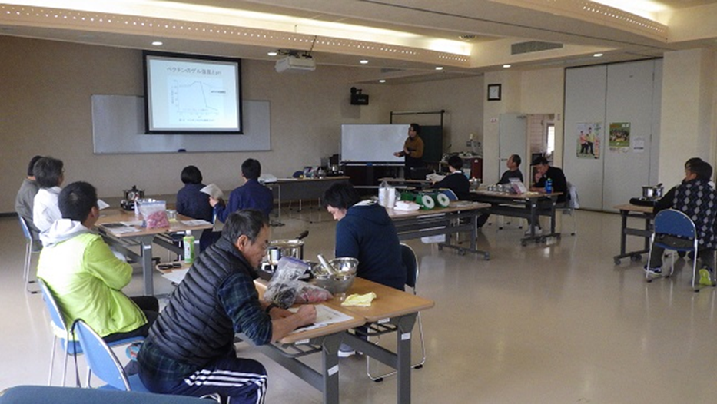
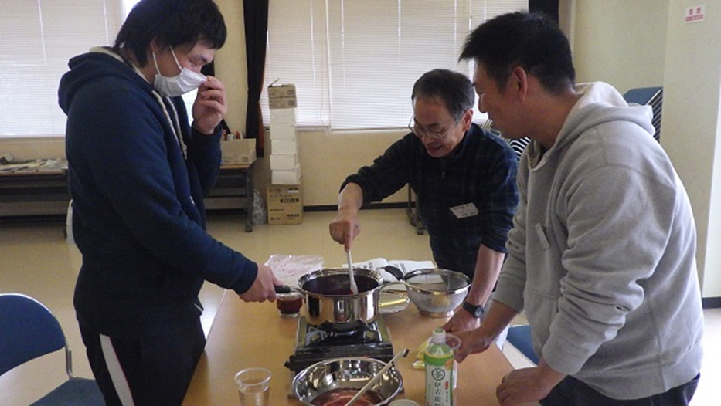
本来廃棄する規格外品に付加価値を付け販売する方法や6次産業化について考えるきっかけとなることを願う。
説明を受ける様子

ジャム作りの様子

